LA APUESTA POR EL ORO: ZENITH AMPLÍA LA PREMIADA LÍNEA CHRONOMASTER SPORT CON VERSIONES DE ORO Y BICOLOR

Con la presentación del Chronomaster Sport en 2021, Zenith volvió a establecer una nueva referencia para los cronógrafos automáticos deportivos. El Chronomaster Sport, galardonado con el premio para cronógrafos del Gran Premio de Relojería de Ginebra de 2021, es un icono de los cronógrafos modernos. Ahora, Zenith amplía la colección con nuevas versiones que incorporan metales preciosos sin perder el atractivo de un modelo centrado en el rendimiento.

Al hablar del éxito inmediato del Chronomaster Sport, Julien Tornare, CEO de Zenith, declaró: "En solo un año, el Chronomaster Sport se ha convertido en uno de los relojes de cronógrafo modernos más codiciados, y en un gran pilar para Zenith que combina nuestro saber hacer único en cronógrafos de alta frecuencia con una visión estética única. Nos complace ampliar la colección con nuevas versiones y materiales que le aportan otra dimensión".

Durante la celebración de Watches & Wonders, Zenith ha presentado la primera edición boutique del Chronomaster Sport de acero, disponible exclusivamente en sus boutiques físicas y online de todo el mundo. Esta versión destaca por su bisel de cerámica grabada, que consta de tres elementos de cerámica de colores en la tradicional paleta de El Primero: gris, antracita y azul, perfectamente combinados en la base del bisel, también de cerámica. Los tonos del bisel dan continuidad a los de los contadores de la esfera, lo que permite una lectura más sencilla del cronógrafo con indicación de las décimas de segundo con partes claramente divididas. Esta edición especial destaca aún más por su esfera plateada rayos de sol con contadores tricolores.

Los cronógrafos completamente elaborados en oro ocupan un lugar especial en la historia de Zenith, incluso antes del El Primero. Convencida de que la belleza y el rendimiento no son incompatibles, Zenith ha elaborado el Chronomaster Sport completamente en oro rosa, incluidos el brazalete y el bisel grabado con escala de décimas de segundo. El Chronomaster Sport de oro rosa, con una esfera blanca o negra que incluye los característicos contadores tricolores de El Primero con agujas doradas e índices aplicados, presenta un minucioso acabado con superficies pulidas y satinadas que ensalzan la calidez del metal precioso.

También se ofrece con una estética bicolor que combina la resistencia del acero inoxidable con el esplendor del oro rosa. La caja y los eslabones laterales del brazalete están elaborados en acero inoxidable, y el bisel, la corona, los pulsadores y los eslabones centrales son de oro rosa. La esfera tricolor plateada rayos de sol genera un efecto luminoso que ensalza la fusión de tonos y texturas.

La línea Chronomaster Sport, fruto de más de 50 años de perfeccionamiento de El Primero, el primer calibre de cronógrafo automático de alta frecuencia del mundo, está equipada con la versión más reciente del venerado movimiento, El Primero 3600. Con su alta frecuencia de 5 Hz (36 000 alt/h), el movimiento es capaz de ofrecer con precisión una décima de segundo fácilmente legible, que se muestra directamente en el bisel y en la esfera. Además, su autonomía es más eficiente, con una reserva de marcha ampliada de 60 horas. Visible a través del cristal de zafiro transparente, la nueva arquitectura es sorprendentemente evidente, revelando una rueda de pilares azul y una masa oscilante marcada con la estrella de cinco puntas Zenith.

Con estas nuevas referencias, la línea Chronomaster Sport se amplía para ofrecer el mismo rendimiento innovador con nuevos materiales y ejecuciones que satisfarán a un público cada vez más amplio que busca el cronógrafo deportivo moderno perfecto.

ZENITH: TIME TO REACH YOUR STAR.

ZENITH existe para inspirar a las personas a perseguir sus sueños y convertirlos en realidad contra todo pronóstico. Desde su fundación en 1865, ZENITH se ha convertido en la primera manufactura relojera en el sentido moderno del término, y sus relojes han acompañado a figuras extraordinarias que soñaron a lo grande y lucharon para lograr lo imposible, desde el vuelo histórico de Louis Blériot a través del canal de la Mancha hasta el salto libre estratosférico de Felix Baumgartner que batió todos los récords. ZENITH también concede protagonismo a las mujeres visionarias y pioneras –del pasado y del presente–, con la celebración de sus logros y la creación, en 2020, de su primera colección dedicada por completo a ellas, DEFY MIDNIGHT.

Con la innovación como estrella guía, ZENITH dota a todos sus relojes de excepcionales movimientos desarrollados y manufacturados internamente. Desde la creación de El Primero en 1969, el primer calibre de cronógrafo automático del mundo, ZENITH ha pasado a dominar las fracciones de segundo con el CHRONOMASTER Sport y su precisión de décimas de segundo y el DEFY 21 con una precisión de centésimas de segundo. ZENITH ha dado forma al futuro de la relojería suiza desde 1865 acompañando a aquellos que se atreven a desafiar sus propios límites y a derribar barreras. The time to reach your star is now.

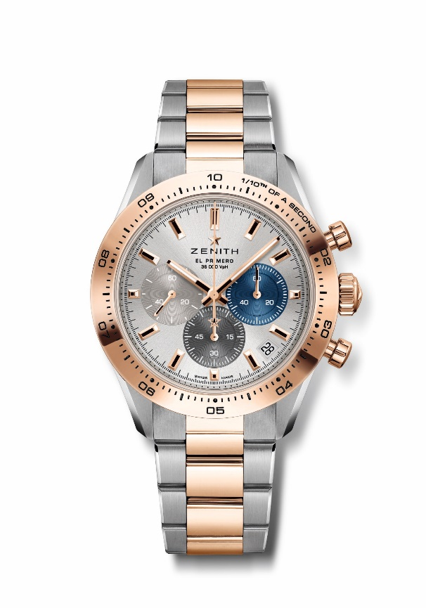
CHRONOMASTER SPORT
Referencia: 51.3100.3600/69.M3100.

Puntos clave: cronógrafo automático El Primero con rueda de pilares capaz de medir y mostrar las décimas de segundo. Indicación de las décimas de segundo en el bisel de oro. Reserva de marcha aumentada hasta las 60 horas. Indicación de la fecha a las 4:30 horas. Mecanismo de parada del segundero.
Movimiento: El Primero 3600 Automático.
Frecuencia: 36 000 alt/h (5 Hz).
Reserva de marcha: 60 horas aproximadamente.
Funciones: función de cronógrafo con indicación de las décimas de segundo. Indicación central de horas y minutos. Segundero pequeño a las 9 horas. Aguja del cronógrafo central que da una vuelta en 10 segundos, contador de 60 minutos a las 6 horas, contador de 60 segundos a las 3 horas.
Acabados: nueva masa oscilante con forma de estrella y acabado satinado.
Precio: 16 900 CHF.
Material: acero inoxidable y oro rosa de 18 quilates con bisel de oro.
Estanqueidad: 10 ATM.
Caja: 41 mm.
Esfera: esfera de rayos de sol plateada con contadores tricolores.
Índices: chapados en oro, facetados y recubiertos de Super-LumiNova SLN C1.
Agujas: chapadas en oro, facetadas y recubiertas de Super-LumiNova SLN C1.
Brazalete y cierre: brazalete de acero inoxidable y oro rosa con doble cierre desplegable.

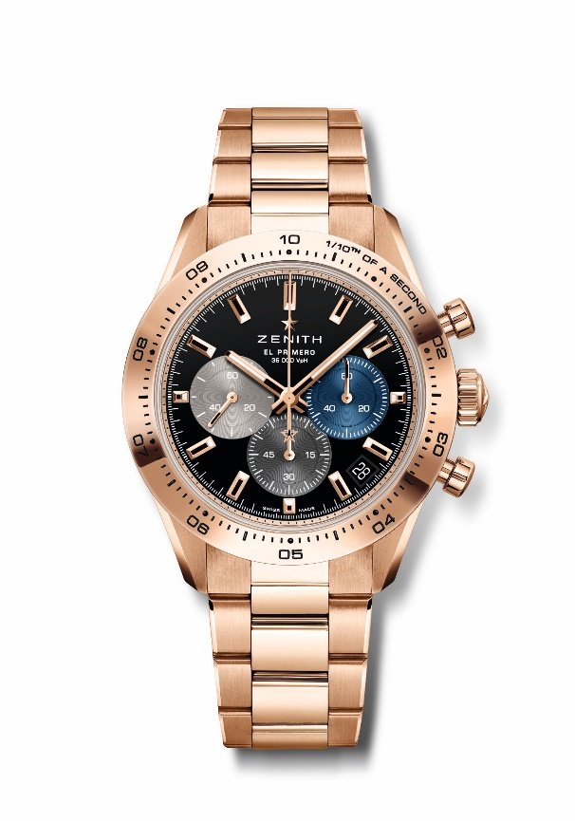
CHRONOMASTER SPORT
Referencia: 18.3101.3600/21.M3100.

Puntos clave: cronógrafo automático El Primero con rueda de pilares capaz de medir y mostrar las décimas de segundo. Indicación de las décimas de segundo en el bisel de oro. Reserva de marcha aumentada hasta las 60 horas. Indicación de la fecha a las 4:30 horas. Mecanismo de parada del segundero.
Movimiento: El Primero 3600 Automático.
Frecuencia: 36 000 alt/h (5 Hz).
Reserva de marcha: 60 horas aproximadamente.
Funciones: función de cronógrafo con indicación de las décimas de segundo. Indicación central de horas y minutos. Segundero pequeño a las 9 horas. Aguja del cronógrafo central que da una vuelta en 10 segundos, contador de 60 minutos a las 6 horas, contador de 60 segundos a las 3 horas.
Acabados: nueva masa oscilante con forma de estrella y acabado satinado.
Precio: 37 900 CHF.
Material: oro rosa de 18 quilates con bisel de oro.
Estanqueidad: 10 ATM.
Caja: 41 mm.
Esfera: esfera lacada en negro con contadores tricolor.
Índices: chapados en oro, facetados y recubiertos de Super-LumiNova SLN C1.
Agujas: chapadas en oro, facetadas y recubiertas de Super-LumiNova SLN C1.
Brazalete y cierre: brazalete de oro rosa con doble cierre desplegable.

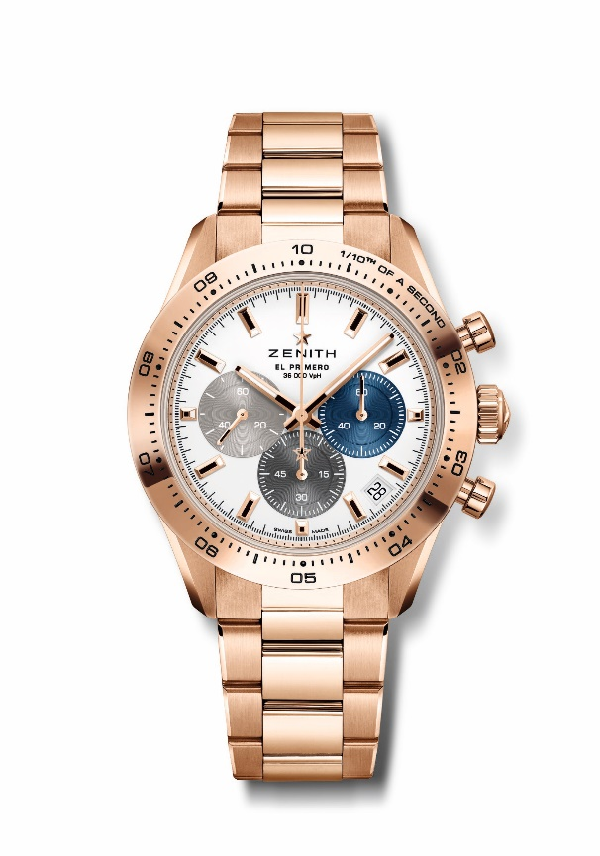
CHRONOMASTER SPORT
Referencia: 18.3101.3600/69.M3100.

Puntos clave: cronógrafo automático El Primero con rueda de pilares capaz de medir y mostrar las décimas de segundo. Indicación de las décimas de segundo en el bisel de oro. Reserva de marcha aumentada hasta las 60 horas. Indicación de la fecha a las 4:30 horas. Mecanismo de parada del segundero.
Movimiento: El Primero 3600 Automático.
Frecuencia: 36 000 alt/h (5 Hz).
Reserva de marcha: 60 horas aproximadamente.
Funciones: función de cronógrafo con indicación de las décimas de segundo. Indicación central de horas y minutos. Segundero pequeño a las 9 horas. Aguja del cronógrafo central que da una vuelta en 10 segundos, contador de 60 minutos a las 6 horas, contador de 60 segundos a las 3 horas.
Acabados: nueva masa oscilante con forma de estrella y acabado satinado.
Precio: 37 900 CHF.
Material: oro rosa de 18 quilates con bisel de oro.
Estanqueidad: 10 ATM.
Caja: 41 mm.
Esfera: blanco mate con contadores tricolores aplicados.
Índices: chapados en oro, facetados y recubiertos de Super-LumiNova SLN C1.
Agujas: chapadas en oro, facetadas y recubiertas de Super-LumiNova SLN C1.
Brazalete y cierre: brazalete de oro rosa con doble cierre desplegable.

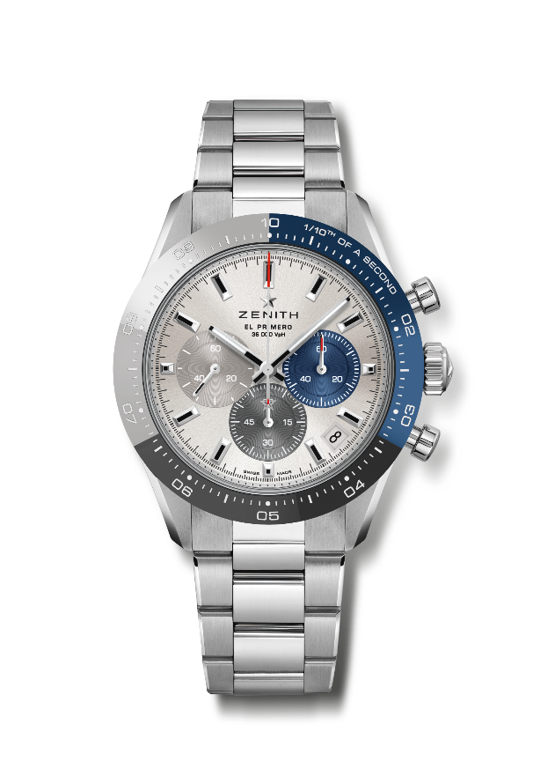
CHRONOMASTER SPORT BOUTIQUE EDITION
Referencia: 03.3103.3600/69.M3100.

Puntos clave: bisel especial tricolor de cerámica. cronógrafo automático El Primero con rueda de pilares capaz de medir y mostrar las décimas de segundo. Indicación de las décimas de segundo en el bisel de cerámica. Reserva de marcha aumentada hasta las 60 horas. Indicación de la fecha a las 4:30 horas. Mecanismo de parada del segundero.
Movimiento: El Primero 3600 Automático.
Frecuencia: 36 000 alt/h (5 Hz).
Reserva de marcha: 60 horas aproximadamente.
Funciones: función de cronógrafo con indicación de las décimas de segundo. Indicación central de horas y minutos. Segundero pequeño a las 9 horas. Aguja del cronógrafo central que da una vuelta en 10 segundos, contador de 60 minutos a las 6 horas, contador de 60 segundos a las 3 horas.
Acabados: nueva masa oscilante con forma de estrella y acabado satinado.
Precio: 11 900 CHF.
Material: acero inoxidable con bisel de cerámica tricolor.
Estanqueidad: 10 ATM.
Caja: 41 mm.
Esfera: esfera de rayos de sol plateada con contadores tricolores.
Índices: rodiados, facetados y recubiertos de Super-LumiNova SLN C1.
Agujas: rodiadas, facetadas y recubiertas de Super-LumiNova SLN C1.
Brazalete y cierre: brazalete de metal con doble cierre desplegable.

